实验一 动态规划算法
姓名：张赟 学号：2017303151 班级：14011707
一．问题描述
小明想要在王者荣耀游戏里晋升一个段位，假设他一共需打了n场比赛，且必须成功赢得至少70%的场次才能成功晋升。假设每场比赛小明获胜的概率分别为p₁，p₂，…，p_{n}，请帮他算出成功晋级段位的概率是多少？
输入：
参数1：整数num（0 ≤ num ≤ 1000），表示比赛的场数。
参数2：整数数组p[num] = {p₁，p₂，…，p_{num}}，其中p_{i}表示小明有p_{i}%的概率赢得第i场比赛。（0 ≤ p_{i} ≤ 100）
输出：
成功晋级段位的概率，保留小数点后5位，最后结果四舍五入。
二．实验目的及要求
1.理解动态规划法的设计思想
2.掌握动态规划法的求解步骤
3.掌握用动态规划法解题的算法框架
三．实验分析
对于小明来说，要想获得晋升，至少赢得百分之七十的比赛，假设小明比赛了n场，每场获胜的概率为Pn，那么他晋升成功的概率可以表示为:假设大于或等于n*0.7的最小整数为i，那么小明胜利i场的概率为找出小明在n场中胜利i场的所有可能并求和，如果小明可以获得晋升，那么他可以胜利i,i+1,...,n场都可以，求和即为小明晋升的概率。
一、 最优子结构分析
问题的主要在于求解小明胜利i场的概率，可以用f(n,i)表示n场比赛，小明胜利i场的概率。f(n-1,i)和f(n-1,i-1)也是最优的。满足最优子结构性质。
- 建立递归关系
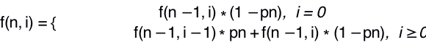

当n=0时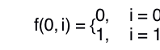
由此递推关系求出所有的f(n,i),概率P即为f(n,i)+f(n,i+1)+...+f(n,n)。
四．算法伪代码或流程图
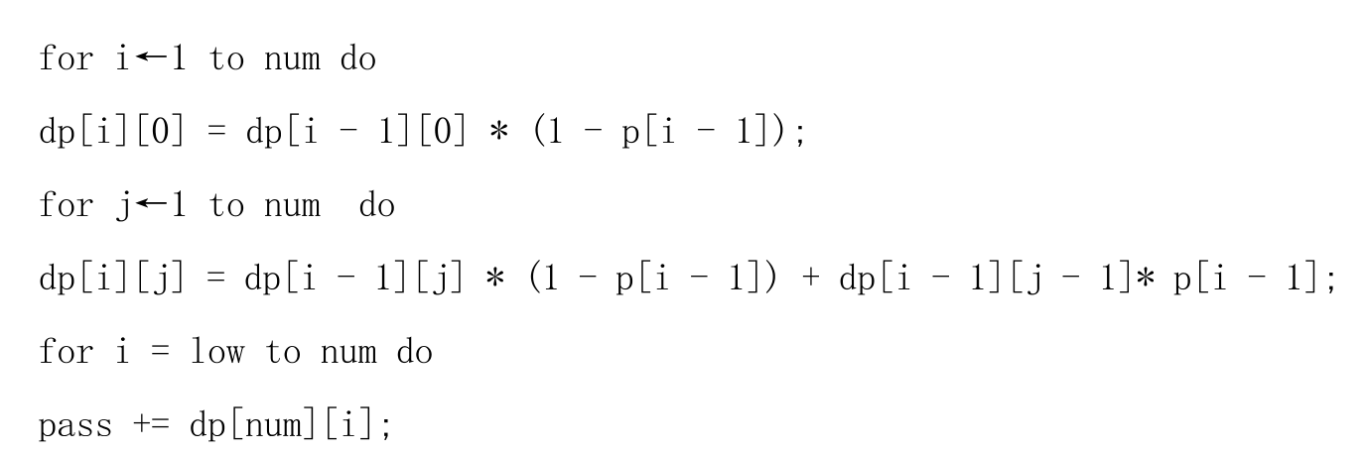
五．算法时间复杂性分析
O()
八．问题思考与总结
动态规划思想算法从整体设计上来看基本都是按照得出递推关系式进行递推，这种递推对于计算机来说，只要设计得当，效率一般都是比较高的。
动态规划是针对一类求最优解问题的算法，其核心是将一个问题分解成若干个子问题，通过每一次的最优决策，来得到一个最优解，这里最重要的就是子问题的思想
九．实验中出现的问题及总结
动态规划问题通常用于求解具有某种最优结构的性质。问题的最优子结构是该问题可用于动态规划算法的显著特征。

